Regulamin V Turnieju Plażowej Piłki Siatkowej
im. Eugeniusza Krzyżanowskiego 2021

O Puchar Przewodniczącego Rady Miejskiej w Świeciu
w kategorii KOBIET i MĘŻCZYZN

03.07.2021r. – 04.07.2021r.

- Cel:
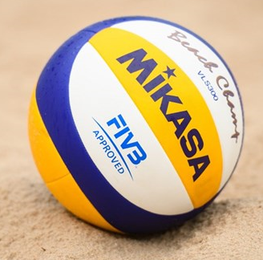
- popularyzacja piłki siatkowej,
- integracja mieszkańców regionu,
- propagowanie aktywnych form spędzania czasu wolnego,
- uczczenie pamięci Eugeniusza Krzyżanowskiego.

- Organizator:
- Ośrodek Kultury, Sportu i Rekreacji w Świeciu
- Rodzina Eugeniusza Krzyżanowskiego
- Urząd Miejski w Świeciu
- Ośrodek Wypoczynkowy w Decznie
- Vistula-Park Świecie Sp. z o.o.

- Termin i miejsce:
Kategoria KOBIET - 03.07.2021r. (sobota), Ośrodek Wypoczynkowy Deczno
Kategoria MĘŻCZYZN - 04.07.2021r. (niedziela), Ośrodek Wypoczynkowy Deczno
Rozpoczęcie turnieju - godz. 10:00

- Uczestnictwo:
- Zawodnicy/czki startują w jednakowych strojach sportowych

- Zgłoszenia:
- W dniu imprezy do 9 ⁴⁵
- Telefonicznie u organizatora: Anna Herman: 504-237-141
- Drogą elektroniczną na adres email: sport@oksir.com.pl

- System rozgrywek:
- uzależniony od ilości zgłoszonych par (preferowany system Brazylijski)
- rywalizacja w kategorii OPEN kobiet i OPEN mężczyzn

- Nagrody:
Puchary dla pierwszych czterech par; nagrody finansowe dla pierwszych trzech par; nagrody rzeczowe dla drużyn, które zajmą miejsca 4-8.
Nagrody finansowe w kat. Kobiet i Mężczyzn:
1 miejsce – 1000zł
2 miejsce – 500zł
3 miejsce – 250zł

- Zasady finansowania:
Bez wpisowego!! uczestnicy pokrywają koszt wstępu na teren Ośrodka Wypoczynkowego „Deczno”

- Przepisy gry:
Zawody odbywają się zgodnie z przepisami gry w piłkę siatkową plażową PZPS

- Postanowienia końcowe:
- organizator nie ponosi odpowiedzialności z tytułu indywidualnego ubezpieczenia zawodników
od nieszczęśliwych wypadków, kradzieży, zagubienia, uszkodzenia sprzętu i odzieży,
- organizator zastrzega sobie możliwość zmiany niniejszego regulaminu,
- interpretacja niniejszego regulaminu oraz rozstrzygnięcie spraw spornych należy wyłącznie do organizatora,
- wyrażenie zgody pisemnej dotyczącej przestrzegania określonych ograniczeń, nakazów i zakazów w związku
z wystąpieniem stanu epidemii (na podstawie art. 46a i art. 46b pkt 1-6 i 8-12 ustawy z dnia 5 grudnia 2008r.
o zapobieganiu oraz zwalczaniu zakażeń i chorób zakaźnych u ludzi).


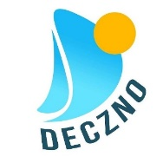

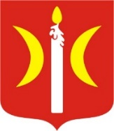


ORGANIZATORZY:

